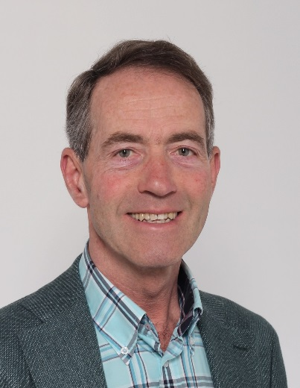
Bron: RES-informatiebrief voor volksvertegenwoordigers RES-regio Drenthe

Jan van der Woerdt, raadslid in Meppel:
“Doorpakken met energietransitie”

Jan van der Woerdt zit op dit moment in zijn tweede termijn als raadslid van de gemeente Meppel. “Heel erg leuk werk”, vertelt hij. “Je bent nauw betrokken bij eigen stad en omgeving en bezig met allerlei onderwerpen. Soms zijn dat ogenschijnlijk kleine dingetjes die toch heel bepalend zijn voor het woon- en werkklimaat. Vaak gaat het om grootse vraagstukken. De RES is daar natuurlijk één van.”

Ondanks de complexiteit van de energiestrategie is Jan van der Woerdt tevreden over hoe het tot nu toe gaat. “Natuurlijk heb ik wel kanttekeningen, maar over het algemeen lukt het in Meppel aardig. In de gemeenteraad leeft het onderwerp en het wordt breed gedragen. Ook al zijn er best meningsverschillen - niet iedereen zit er op dezelfde manier in - het belang lijkt iedereen in te zien. Daarnaast zijn de eerste initiatieven genomen om Meppelers erbij te betrekken, wat ik heel belangrijk vind. Ik hoop niet dat de financiële gevolgen van de coronacrisis roet in het eten gooien. Ik hoop echt dat we straks unaniem kiezen voor vooruitgang en voortvarendheid. Als we dit hele proces nu voor ons uitschuiven, komt het als een boemerang terug. We kunnen de energietransitie niet uitstellen. We moeten gewoon. En echt niet alleen omdat het Rijk dat van ons verlangt. We zijn het verplicht aan onze kinderen, kleinkinderen en alle volgende generaties.”

Voorwaarts mars
In zijn werkzame leven was Jan van der Woerdt beroepsmilitair. Menige militaire operatie werd door hem voorbereid. Verklaart dat waarom ‘voorwaarts, mars!’ nog steeds zijn credo lijkt te zijn? “Nee hoor”, lacht hij, “maar sommige dingen zouden wat mij betreft wel sneller moeten en ook kunnen.”

Gebruikmaken van geestdrift initiatiefnemers
“We zijn gewend om eerst beleid te maken en dat is er nog onvoldoende”, stelt Van der Woerdt. “Bovendien is Meppel, net als elke andere gemeente, beducht op juridische consequenties en zijn er grenzen aan de ambtelijke capaciteit. Voortvarendheid is echter in deze absolute noodzaak. Je kunt inwoners niet te lang laten wachten. We moeten gebruik zien te maken van de geestdrift van initiatiefnemers. Dat enthousiasme belonen en ondersteunen, want het succes van de één inspireert weer een ander. Beleid kunnen we in mijn ogen ook heel goed gaandeweg maken, samen met die betrokken inwoners. Zonder draagvlak krijg je weinig voor elkaar. Zeker niet als het zaken betreft die een lange adem hebben en een lange adem heeft de energietransitie. Iedereen krijgt ermee te maken. Daarom moet iedereen worden betrokken. De oplossing ligt in samenwerking en transparant handelen.”

Uitvoering gaat meer en andere eisen verlangen
Van der Woerdt kijkt tevreden terug op het RES-proces tot nu toe. “Het Werkbureau levert goede ondersteuning”, vertelt hij, “de website, nieuwsbrieven, bijeenkomsten en masterclasses, dat is goed geregeld. Ik vind dat we, als regio Drenthe, met elkaar met een goed bod zijn gekomen. Ik ben me er echter tegelijkertijd van bewust dat dit wel de makkelijkste fase is in een langdurig proces. De uitvoering gaat meer en andere eisen van ons verlangen. Er spelen zoveel verschillende belangen. Ons draagvlak behouden en gaandeweg vergroten, zal veel van ons allemaal vragen. Toch is het nodig. Het is de enige manier.”

Laten zien dat het werkt
Als enige gemeente in Drenthe heeft Meppel gekozen voor windmolens. “We hebben nu eenmaal weinig grondoppervlak”, licht Van der Woerdt toe. “Natuurlijk weten we dat juist windmolens grote weerstanden kunnen oproepen. We kunnen weerstand alleen voorkomen door vanaf het begin met inwoners op te trekken en ervoor te zorgen dat niet alleen de ontwikkelaars er met de winst vandoor gaan. Inwoners moeten er zelf beter van worden. Als we het zo aanpakken, ben ik ervan overtuigd dat het gaat lukken. Zeker als we het grote belang van de energietransitie niet uit het oog verliezen en dat ook over kunnen brengen. Het is heel belangrijk anderen te inspireren en laten zien dat het werkt.”

Stevig doorpakken, met elkaar zij aan zij
Duurzaamheid zit niet per toeval in de portefeuille van Van der Woerdt. “Nee”, vertelt hij. “Dat ik zo gedreven ben op dit onderwerp klopt. Ik voel echt dat die energietransitie moet. Mijn generatie heeft optimaal geprofiteerd van alle nieuwe mogelijkheden die de vooruitgang met zich meebracht. Maar we zijn wel doorgeschoten. Zonder dat te willen, hebben we de aarde grote schade toegebracht. Ik voel het als mijn plicht om dat zoveel mogelijk te herstellen. Mijn vierde kleinkind komt eraan. Er moet voor alle kinderen die nog geboren worden, toekomst zijn! Laten we dus flink en stevig doorpakken. Met elkaar en zij aan zij.”

